问题：

1. 资质可以选择。1）营业执照，2）道路运输经营许可证。3）安全生产标准化等级证明，4）安全管理人员合格证书

编号自动设置

1. 安全举报电话是登录的手机号，可否修改？

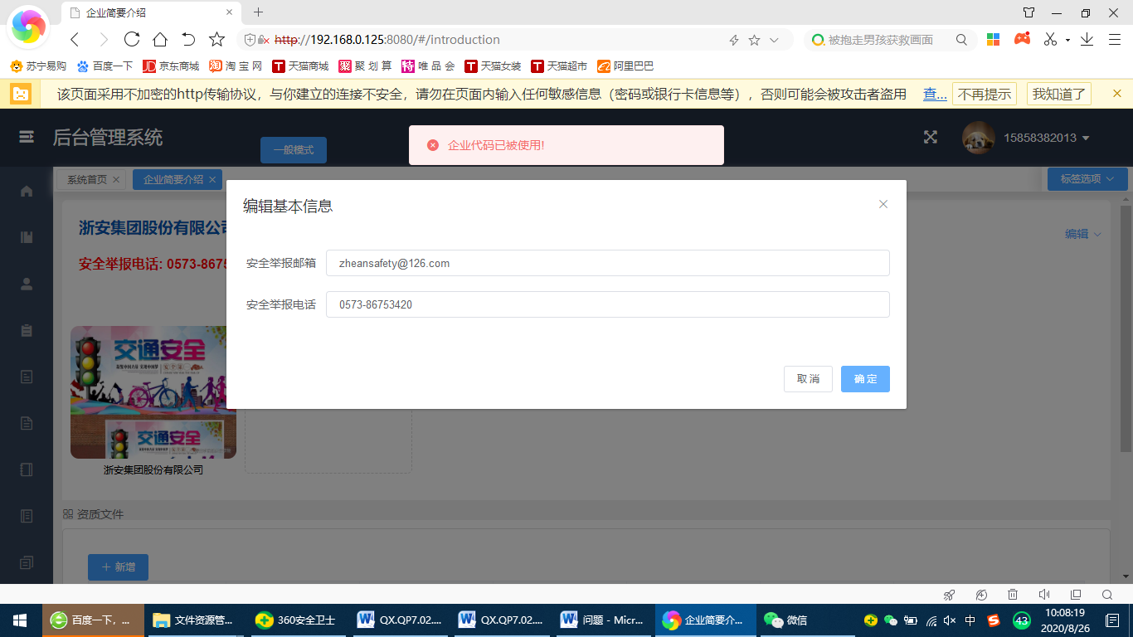

页面已经修改，但刷新后没有更新，还是没能修改过来

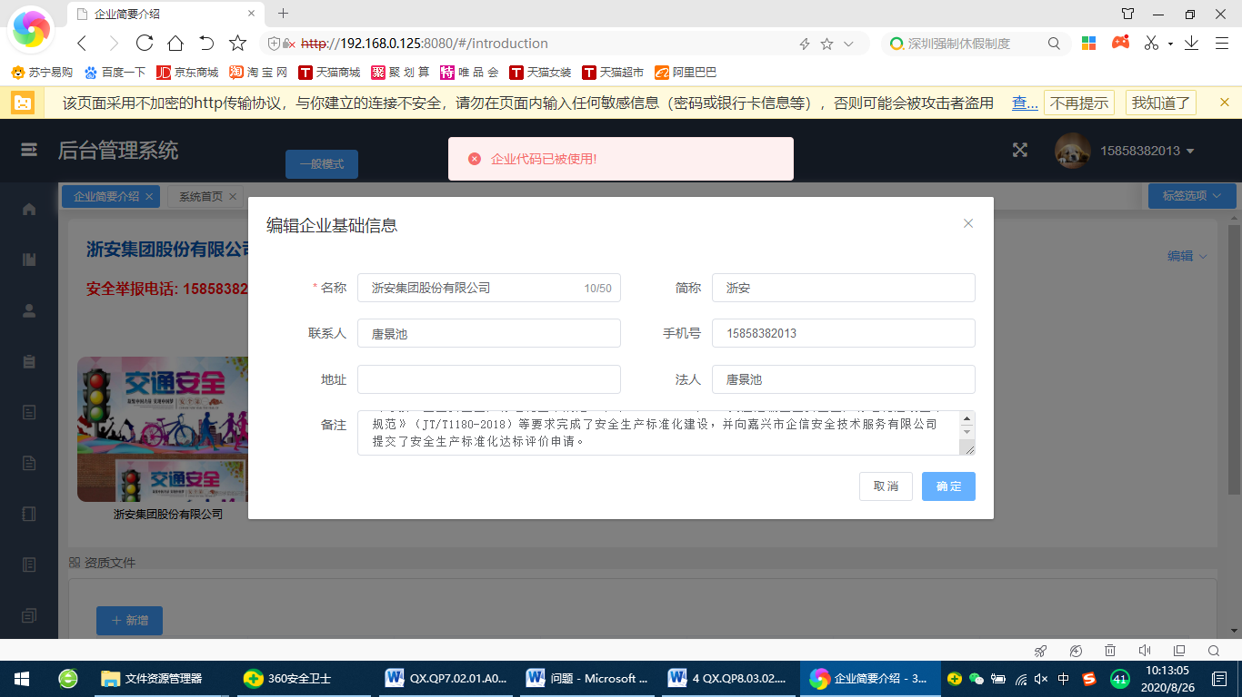

1. 对应相关的图标9个

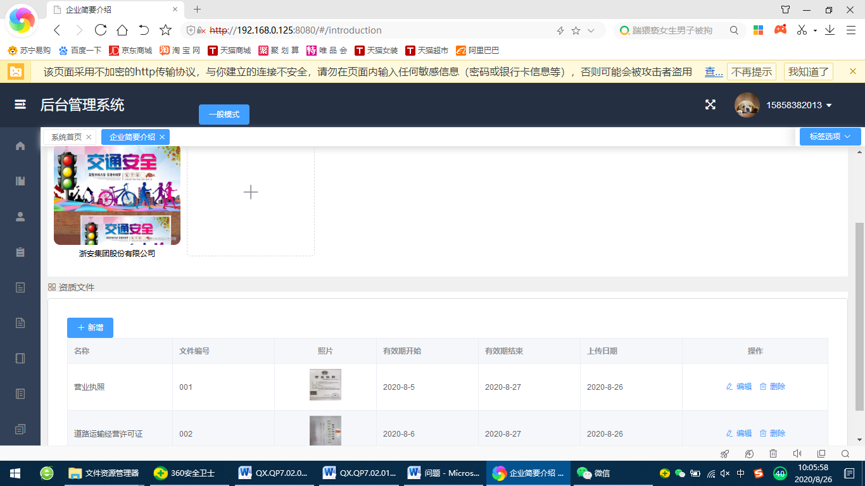

1. 新增内容后，有些需要手动刷新
2. 职位管理现在无法新增
3. 部门管理可否自动生产组织架构图、安全管理网络图

1

1.5

2

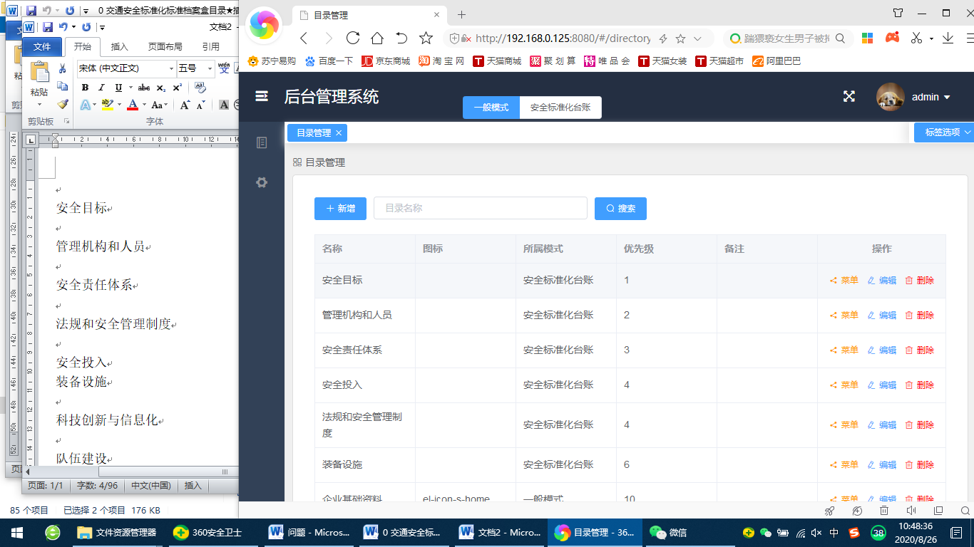

输错了改不了

1. 作业管理没有对应的内容。比如作业票模板、相关方管理档案等。
2. 检测、培训等是否过期，灯红色黄色
3. 模式管理里，模块已经选过的，应标记为灰色。
4. 安全标准化模式修改要到一般模式的设置里面，一般模式和安全标准化模式是并列的两种格式，不合理。